1. Forward chaining
In this section, we will be proving a statement using forward chaining. There is currently a war going on and the United States is desperate to round up all the criminals. We want to determine whether Colonel West is a criminal. Let’s start with what we know. We know that it is a crime for an American to sell weapons to hostile nations. The country Nono is an enemy of America. Furthermore, we know that Nono has some missiles, all of which were sold to it by
a) Represent your knowledge base using first order logic. You can use the following function predicates:
American(x), Criminal(x), Hostile(x), Missile(x), Weapon(x), Enemy(x,y), Owns(x,y), Sells(x,y,z).
American(x) ∧ Weapon(y) ∧ Sells(x, y, z) ∧ Hostile(z) ⇒ Criminal(x)
Missile(x) ⇒ Weapon(x)
Missile(m)
Owns(nono, m)
Missile(x) ∧ Owns(nono, x) ⇒ Sells(west, x, nono)
Enemy(x, america) ⇒ Hostile(x)
Enemy(nono, america)
American(west)

b) Fill in the blanks below using your knowledge base to prove that Colonel West is a criminal.
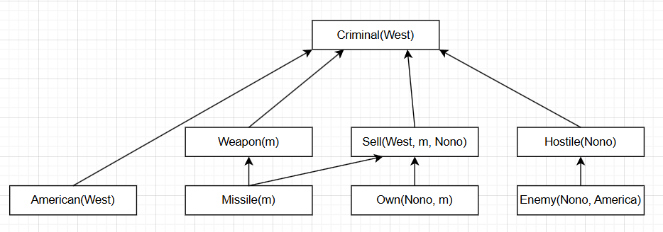

2. Planning Tower of Hanoi
In the Tower of Hanoi problem, you are given n disks, each of a distinct size, and 3 rods, A, B and C. The disks start off stacked on top of each other on rod A, stacked from largest being the lowest to smallest being the highest in a “tower”, and the goal is to move that tower to the rod C. You can only move a disk to an empty rod or on top of a larger disks, and disks may only have one other disk on its surface (they must be stacked linearly).
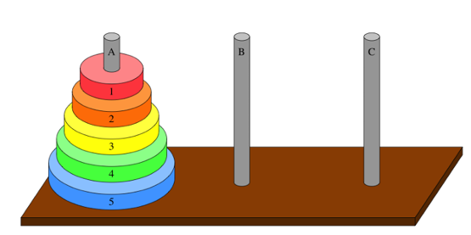

a) Assume we have 3 disks. Formulate the problem as a graph-planning problem, specifying instances, operators, and start/goal states.
Giả sử có 3 đĩa
Các đối tượng (instances):
- Cọc A, B, C;
- Đĩa: d₁, d₂, d₃
Biểu diễn trạng thái : cho S = (p(d₁), p(d₂), p(d₃)), với p(d_{i}) ∈ {A, B, C} là cọc mà đĩa d_{i} đang ở.
Toán tử (operator): Move(d, X -> Y) với d ∈ {d₁, d₂, d₃}, X, Y ∈ {A, B, C}, X ≠ Y.
- Tiền điều kiện:
  - d đang ở cọc X;
  - d là đĩa trên cùng ở cọc X;
  - Cọc Y trống hoặc đĩa trên cùng ở cọc Y là d’ có size(d’) < size(d).
- Hiệu ứng:
  - d di chuyển từ X sang Y;
  - Cập nhật biến “trên cùng” ở X và Y tương ứng.
Start/goal state:
- Start: S₀ = (A, A, A)
- Goal: G = (C, C, C)
b) Draw the planning graph for the first 3 moves. You may use pictures instead of propositions.
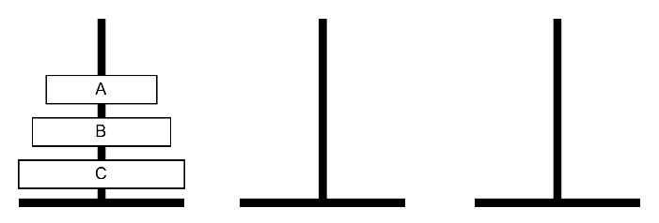

B1:
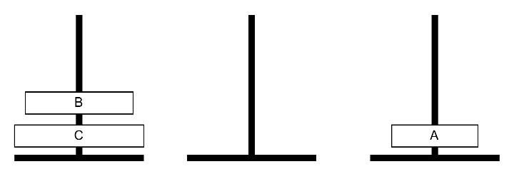
B2:
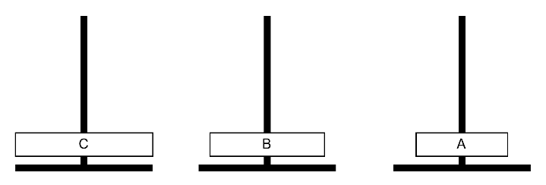
B3:
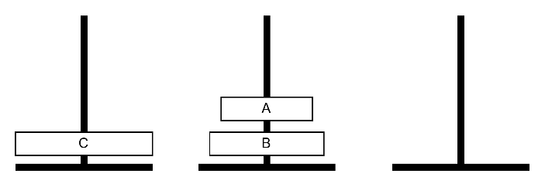

c) Generalize the problem formulation for n disks.
Tổng quát hóa lên trường hợp n đĩa:
- Số các trạng thái: 3^{n}
- Số bước tối ưu (tối thiểu): T(n) = 2T(n -1) + 1 = 2^{n} -1
- Đồ thị trạng thái:
  - gồm 3^{n} đỉnh
  - cạnh: giữa 2 trạng thái khác nhau đúng 1 vị trí của 1 đĩa (với 1 bước Move hợp lệ).
  - mỗi cạnh có chi phí là 1
  - -> Bài toán: tìm đường đi tối ưu từ S₀ đến G

3. Discussion-Based Questions
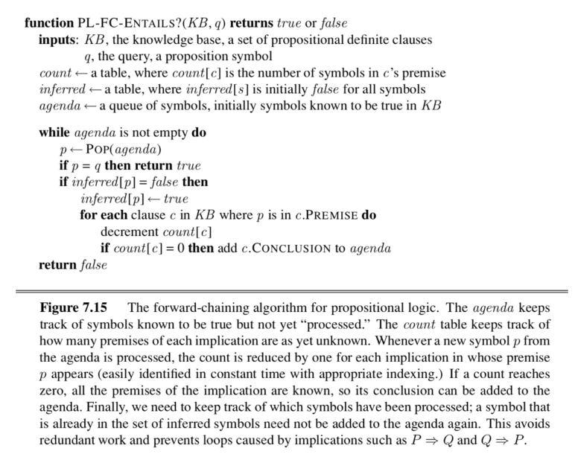
Let us consider forward-chaining in both a first-order logic and propositional logic setting. Find someone sitting near you to talk through the following questions with, and take some time to look through the following pseudocode snippets from the textbook.
Figure 1: Forward-chaining algorithm for propositional logic, from p. 258 of the course textbook.
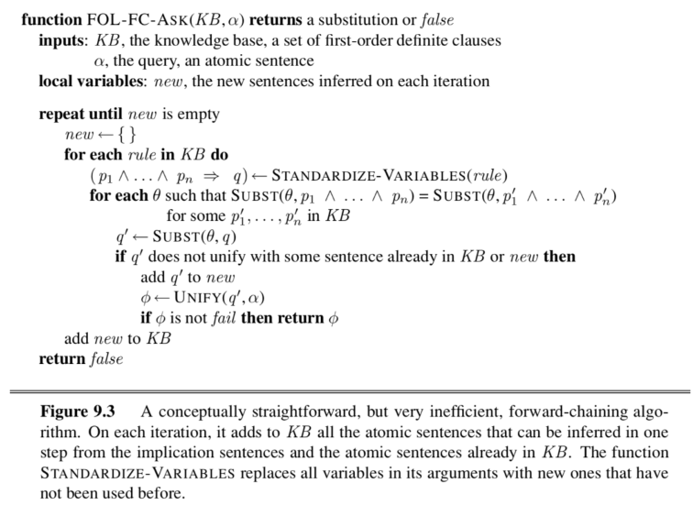
Figure 2: Forward-chaining algorithm for first-order logic, from p. 332 of the course textbook.

a) First things first, what are some similarities and distinctions between propositional logic and first order logic?
- Điểm tương đồng (Similarities)
- Cấu trúc suy diễn cơ bản: Cả hai hệ thống logic đều sử dụng cùng một cơ chế suy diễn là Modus Ponens tổng quát. Nếu ta có một luật ở dạng $P_{1}∧$ $P_{2}∧$ ... $∧P_{n}⇒$ Q và tất cả các tiền đề $P_{i}$ đều đã biết là đúng, thì kết luận Q cũng được coi là đúng.
- Các toán tử logic (Connectives): Cả hai đều sử dụng chung tập hợp các toán tử logic để kết nối các thành phần, bao gồm: hội ($∨$), tuyển ($∨$), phủ định ($¬$), và kéo theo ($⇒$).
- Dạng chuẩn Horn (Horn Clauses): Trong ngữ cảnh của hai thuật toán trên, cả hai logic đều giới hạn cơ sở tri thức (KB) ở dạng mệnh đề xác định (Definite Clauses). Một mệnh đề xác định là một tuyển của các ký hiệu (literals) trong đó có đúng một ký hiệu dương (positive literal).
- Tính đơn điệu (Monotonicity): Việc bổ sung thêm tri thức mới vào KB không làm thay đổi tính đúng đắn của các tri thức đã được suy diễn trước đó trong cả hai hệ thống.

- Điểm khác biệt
Sự khác biệt căn bản nằm ở "cam kết bản thể học" (ontological commitment) - tức là cách mỗi logic nhìn nhận thế giới:
- Mức độ chi tiết (Granularity/Expressiveness):
  - Logic mệnh đề (PL): Coi thế giới bao gồm các sự kiện nguyên tử (atomic facts). Một mệnh đề như "Trời mưa" được biểu diễn bằng một ký hiệu duy nhất (ví dụ: P). Nó không quan tâm đến cấu trúc bên trong của sự kiện đó.
  - Logic vị từ (FOL): Coi thế giới bao gồm các đối tượng (objects), quan hệ (relations), và hàm (functions). Một câu được phân rã chi tiết hơn. Ví dụ: "Mèo Tom đuổi chuột Jerry" được biểu diễn là Duoi(Tom, Jerry).
- Biến và Lượng từ (Variables & Quantifiers):
  - Logic mệnh đề: Không sử dụng biến. Các quy tắc chỉ áp dụng cho các mệnh đề cụ thể, cố định (ví dụ: $A∧B⇒C$).
  - Logic vị từ: Sử dụng các biến (như x, y) và các lượng từ (với mọi $∀$, tồn tại $∃$). Điều này cho phép viết các luật tổng quát áp dụng cho nhiều đối tượng khác nhau (ví dụ: Cat(x) $⇒$ Mammal(x)). Trong thuật toán ở Hình 9.3, việc sử dụng hàm STANDARDIZE-VARIABLES phản ánh đặc tính này.
- Cơ chế so khớp (Matching Mechanism):
  - Logic mệnh đề: So khớp là phép kiểm tra sự bằng nhau đơn giản (Equality check). Thuật toán chỉ cần kiểm tra xem ký hiệu p trong hàng đợi có giống hệt ký hiệu trong tiền đề của luật hay không (p = q).
  - Logic vị từ: So khớp đòi hỏi quá trình Hợp nhất (Unification). Thuật toán phải tìm một phép thế $θ$ (substitution) để làm cho hai biểu thức trở nên giống hệt nhau. Hàm UNIFY và SUBST trong Hình 9.3 là minh chứng cho sự phức tạp này (ví dụ: khớp King(x) với King (John) bằng cách thế {x/John}).
b) Compare and contrast these two algorithms. At a high level, what similarities can you identify, and where are the differences?
Các điểm tương đồng (High-level Similarities)
- Chiến lược suy diễn (Inference Strategy): Cả hai đều là thuật toán Suy diễn tiến (Forward Chaining). Chúng bắt đầu từ các sự kiện đã biết (known facts) trong cơ sở tri thức (KB) và kích hoạt các luật (rules) để tạo ra tri thức mới, quá trình lặp lại cho đến khi truy vấn được chứng minh hoặc không còn tri thức mới nào được tạo ra.
- Cấu trúc dữ liệu đầu vào: Cả hai đều hoạt động trên các mệnh đề dạng Definite Clauses (Mệnh đề xác định), có dạng $P_{1}∧...P_{n}⇒Q$
- Điểm dừng (Termination): Cả hai thuật toán đều được thiết kế để trả về kết quả ngay khi tìm thấy điều cần chứng minh (truy vấn $q hoặc α$) hoặc trả về false khi không còn suy diễn thêm được gì (fixed point).
- Sự khác biệt (Differences)
Sự khác biệt chính nằm ở độ phức tạp của thao tác và cách thức quản lý luồng điều khiển để xử lý các biến số trong Logic vị từ.
Đặc điểm | Thuật toán PL-FENTAILS? (Hình 7.15) | Thuật toán FOL-FC-ASK (Hình 9.3)
Cơ chế kích hoạt luật | Hướng dữ liệu (Data-driven / Incremental): Sử dụng hàng đợi agenda. Khi một sự kiện p được lấy ra, thuật toán chỉ kiểm tra các luật cụ thể có chứa p trong phần tiền đề (premise). Nó dùng bảng count để đếm ngược số tiền đề chưa thỏa mãn. | Vét cạn (Brute-force Iteration): Tại mỗi vòng lặp, thuật toán duyệt qua tất cả các luật trong KB, bất kể các luật đó có liên quan đến sự kiện vừa tìm thấy hay không. Đây là phương pháp xử lý theo mẻ (batch processing) thông qua tập new.
Xử lý biến số | Không có: Logic mệnh đề hoạt động trên các ký hiệu cố định. Việc so khớp chỉ là kiểm tra tính đồng nhất (p=q) và đếm số lượng. | Phức tạp: Phải xử lý biến thông qua 3 bước lớn:  1. Chuẩn hóa (Standardize Variables): Đổi tên biến để tránh xung đột.  2. Hợp nhất (Unification): Tìm phép thế $θ$ để khớp tiền đề luật với sự kiện.  3. Phép thế (Substitution): Áp dụng $θ$ để tạo ra kết luận cụ thể (q').
Độ phức tạp tính toán | Thấp (Hiệu quả): Các thao tác chủ yếu là giảm biến đếm (decrement count) và lập chỉ mục (indexing). Độ phức tạp tuyến tính theo kích thước của KB. | Cao (Kém hiệu quả): Quá trình UNIFY (hợp nhất) tốn kém tài nguyên. Việc lặp lại toàn bộ KB và kiểm tra xem câu mới (q') đã tồn tại chưa (renaming checking) làm tăng đáng kể khối lượng tính toán.
Cấu trúc bộ nhớ | Sử dụng bảng count và mảng inferred để quản lý trạng thái của từng ký hiệu và luật. | Sử dụng tập hợp new để chứa các câu mới được suy diễn trong mỗi vòng lặp, sau đó hợp nhất vào KB.

c) Now, consider the forward-chaining algorithm presented in Figure 2. It is designed to be conceptually straightforward, but is rather inefficient. What inefficiencies can you identify in this code?
Mặc dù thuật toán FOL-FC-ASK được thiết kế đơn giản về mặt ý tưởng (conceptually straightforward), nhưng nó gặp phải ba vấn đề lớn về hiệu suất tính toán khiến nó trở nên rất chậm khi kích thước cơ sở tri thức (KB) tăng lên.
1. So khớp luật dư thừa và lặp lại (Redundant Rule Matching)
Đây là sự kém hiệu quả nghiêm trọng nhất.
Vấn đề: Ở mỗi vòng lặp repeat, thuật toán duyệt qua tất cả các quy tắc (for each rule in KB) và cố gắng so khớp chúng với tất cả các sự kiện đang có trong KB.
Hậu quả: Thuật toán không phân biệt được đâu là sự kiện "mới" (vừa được suy diễn ở vòng lặp trước) và đâu là sự kiện "cũ" (đã được xử lý rồi). Do đó, nó thực hiện lại cùng một công việc so khớp cho các sự kiện cũ lặp đi lặp lại ở mỗi bước.
- Ví dụ: Nếu ở vòng 1 ta suy ra được A, và A giúp suy ra B. Ở vòng 2, thuật toán vẫn sẽ kiểm tra lại A để suy ra B một lần nữa, mặc dù B đã có rồi.
2. Thiếu cơ chế lập chỉ mục (Lack of Indexing)
Vấn đề: Thuật toán kiểm tra các luật một cách "mù quáng". Dòng for each rule in KB ngụ ý rằng nó quét tuyến tính qua mọi luật.
Hậu quả: Nếu chúng ta vừa thêm một sự kiện mới về "Con Mèo", thuật toán vẫn sẽ lãng phí thời gian để kiểm tra các luật liên quan đến "Máy Bay" hay "Thời Tiết", dù chúng không liên quan gì đến sự kiện mới. Trong các hệ thống chuyên nghiệp (như thuật toán Rete), người ta dùng chỉ mục để chỉ kích hoạt những luật có tiền đề khớp với sự kiện mới thêm vào.
3. Chi phí kiểm tra sự tồn tại đắt đỏ (Expensive Existence Check)
Vấn đề: Dòng lệnh if q' does not unify with some sentence already in KB yêu cầu một khối lượng tính toán rất lớn.
Hậu quả: Mỗi khi một câu q' được tạo ra, thuật toán phải so sánh nó với toàn bộ cơ sở tri thức KB (vốn đang ngày càng phình to ra) để đảm bảo không bị trùng lặp hoặc là biến thể của một câu đã có. Việc so sánh này không chỉ là so sánh chuỗi (string matching) mà là so sánh logic (unification checking), tốn rất nhiều tài nguyên CPU.

4. Tạo ra quá nhiều sự kiện không liên quan (Irrelevant Fact Generation)
Vấn đề: Là đặc tính chung của Forward Chaining nhưng thể hiện rõ ở thuật toán ngây thơ này. Nó suy diễn ra mọi thứ có thể suy diễn được từ KB, bất kể những điều đó có giúp trả lời câu truy vấn $α$ hay không.
Hậu quả: Làm tràn bộ nhớ với những thông tin rác, và làm chậm quá trình so khớp ở các bước sau (do KB bị phình to không cần thiết).

